《辨法论法，应以法藏为坐标校准，而非自己的理解》

标签：第一空性法 日期：2017.07.09 作者：依果

平儿(2262291849) 10:36:23  
本体 法体 一体  
1   0   2  
  
这么理解对吗C:\Users\ADMINI~1\AppData\Local\Temp\X@8}U9MLE}EBUE273)]9PGF.gif  
  
依果(605002560) 10:57:26  
@平儿 别自己瞎理解了，就按法藏解，即可。  
  
平儿(2262291849) 10:58:17  
偶不明才问C:\Users\ADMINI~1\AppData\Local\Temp\X@8}U9MLE}EBUE273)]9PGF.gif  
  
依果(605002560) 10:58:50  
辨法是按法藏为坐标辨法。  
不是按自己理解辨法。  
别走偏了，耽误时间。  
  
依果(605002560) 11:00:14  
能圆满解201的只有依果。  
C:\Users\ADMINI~1\AppData\Local\Temp\Z}4JA~3{S79KP7UYELJH){7.gif  
  
平儿(2262291849) 11:00:15  
@依果 n，知到了C:\Users\ADMINI~1\AppData\Local\Temp\X@8}U9MLE}EBUE273)]9PGF.gif  
  
依果(605002560) 22:46:18

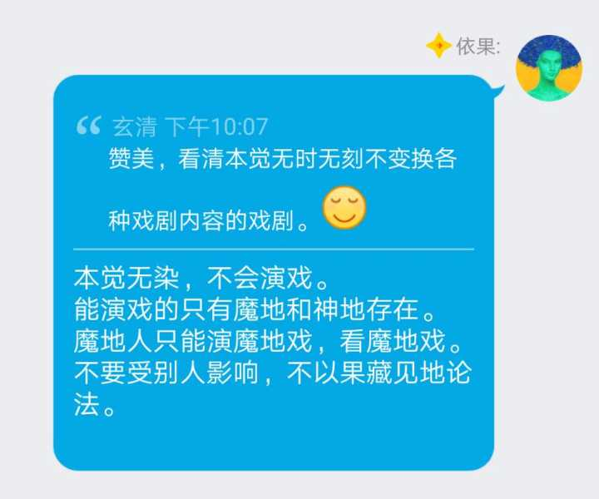  
  
依果(605002560) 22:46:56  
这个，需要辨法。  
  
平儿(2262291849) 22:55:25  
本觉0空明无染，与它割裂自然演魔地戏剧  
本觉0空明无染，01色空双运，上演的是神地戏剧  
  
勿把念当真(2738604423) 22:56:59  
本觉不演戏，只是，一切魔地戏剧，神地戏剧，都由本觉而生。  
  
平儿(2262291849) 23:01:59  
0本觉母体宇宙，通过父体宇宙1显化一元戏剧  
  
C:\Users\ADMINI~1\AppData\Local\Temp\H5QU[_H(1B{[USU{A8Y(YBR.png链接(3136124870) 23:02:25  
本觉空明无染，表里如一，一是一二是二。真我生命真相。  
  
赞美本性(1834532488) 23:02:31  
本觉空明，真我阴身，不在宇宙显相。  
演戏的必定穿了衣服，有了剧本，上演戏剧。  
  
平儿(2262291849) 23:04:23  
0本觉母体宇宙，阴身，1，父体宇宙阳身  
  
C:\Users\ADMINI~1\AppData\Local\Temp\H5QU[_H(1B{[USU{A8Y(YBR.png链接(3136124870) 23:06:23  
上演戏剧的是幻境中的割裂存在，灵魂意识体验者。  
  
玄清(1363374371) 23:08:45  
本觉导演，俗灵上演  
  
一流(931111875) 23:11:13  
通透万相，幻化声色，无染空明，本性戏剧  
  
平儿(2262291849) 23:27:09  
俗众被两元病毒程序感染，割裂与本觉真我的连接，产生魔性，自然上演魔戏，  
  
平儿(2262291849) 23:33:39  
同样本觉导演，下载一元程序演神戏，下载2元程序演魔戏C:\Users\ADMINI~1\AppData\Local\Temp\M3UT9~YLW$V{$Q1T[~VK9{Y.gif  
  
平儿(2262291849) 23:37:42  
果师让实证本觉，实证后自然上演神戏C:\Users\ADMINI~1\AppData\Local\Temp\}$$SH8F5BOR8W96(N@`FVY4.gifC:\Users\ADMINI~1\AppData\Local\Temp\}$$SH8F5BOR8W96(N@`FVY4.gif  
  
依果(605002560) 23:37:59  
@平儿 本觉空明，不能导演，也不能下载，必须登地成神，再空性做为。  
  
依果(605002560) 23:39:27  
本觉是0,只是0。  
不能体用妙有。  
  
平儿(2262291849) 23:41:18  
本觉只是空明镜对吗？果师  
  
依果(605002560) 23:42:20  
自己圆满法藏，再来辨法。  
不可用自己的理解歪解法藏。  
  
依果(605002560) 23:44:36  
辨法论法，应以法藏为坐标校准。  
而非自己的理解。  
这事，刚在辨法群说过，没两天。  
  
平儿(2262291849) 23:45:33  
以后不说了，免说错误导  
  
依果(605002560) 23:46:41  
要说，要以法藏为坐标来说，要大说特说。  
  
平儿(2262291849) 23:47:02  
之前群里都说本觉导演，以后说自导自演C:\Users\ADMINI~1\AppData\Local\Temp\(Y8OSM1NHC$]3CFH@G11Q%I.gif  
  
依果(605002560) 23:48:21  
@平儿   
这是你再说，不是群里在说。  
  
平儿(2262291849) 23:49:44  
今天是我，昨天在对之群也有人说C:\Users\ADMINI~1\AppData\Local\Temp\S)YLEQANPE}LG]K8ZBSL6IU.gif  
  
依果(605002560) 23:50:14  
必须如法辨法。  
不能在以己理解，随意说法了。  
  
平儿(2262291849) 23:51:38  
此群辩法我今后潜水，学习果藏  
  
依果(605002560) 23:51:47  
不行  
  
依果(605002560) 23:53:45  
只需少重复喊自己的理解法口号，认真依法辨法。  
  
平儿(2262291849) 23:55:10  
n  
  
平儿(2262291849) 0:02:12  
辩法中用果藏语不能加杂一丝自己的话，对吗C:\Users\ADMINI~1\AppData\Local\Temp\S)YLEQANPE}LG]K8ZBSL6IU.gif，果师  
  
随馨(2414252275) 0:03:40  
不完全是  
对于未开悟者可以阐述自己观点以求师指正、但不能误导他人、开悟者句句皆是自性流露  
  
依果(605002560) 0:15:25  
@平儿   
在这潜水也行，但是，后面的所有群都得退出，啥时候，辨法圆满了，再依次第进入。  
自己选择。  
  
依果(605002560) 0:16:20  
道场频率设定，会越来越严明。  
  
平儿(2262291849) 0:16:42  
那不潜水了  
  
依果(605002560) 0:16:44  
这是速道的基本保障。  
  
平儿(2262291849) 0:17:20  
那不潜水了，其他不用退出吧  
  
依果(605002560) 0:17:52  
不用。  
但是，必须勤奋辨法。  
  
依果(605002560) 0:18:22  
速道圆满法藏。

平儿(2262291849) 1:17:05  
实修中看到每个人背后都是依果，连厕所水中都见过多次  
平儿(2262291849) 1:17:27  
看到别人身上的裙子也是  
平儿(2262291849) 1:18:13  
一次看到所有一切一切全是C:\Users\ADMINI~1\AppData\Local\Temp\G9J{FMHS45L}E$3WQ32P@TY.gifC:\Users\ADMINI~1\AppData\Local\Temp\G9J{FMHS45L}E$3WQ32P@TY.gifC:\Users\ADMINI~1\AppData\Local\Temp\G9J{FMHS45L}E$3WQ32P@TY.gifC:\Users\ADMINI~1\AppData\Local\Temp\G9J{FMHS45L}E$3WQ32P@TY.gifC:\Users\ADMINI~1\AppData\Local\Temp\G9J{FMHS45L}E$3WQ32P@TY.gif  
依果(605002560) 1:18:34  
@平儿 修着魔了？C:\Users\ADMINI~1\AppData\Local\Temp\LY6DR3ISJE0)6K)L)]~VIZK.gif  
平儿(2262291849) 1:19:52  
那次您木说俺着木了呀C:\Users\ADMINI~1\AppData\Local\Temp\0MPQM0[RBT5C$[@EJQ5Y3WJ.gif  
平儿(2262291849) 1:20:10  
C:\Users\ADMINI~1\AppData\Local\Temp\S)YLEQANPE}LG]K8ZBSL6IU.gifC:\Users\ADMINI~1\AppData\Local\Temp\S)YLEQANPE}LG]K8ZBSL6IU.gif  
依果(605002560) 1:20:31  
以现在为准。  
  
不见自己的本觉法身，见依果有啥用？  
次第颠倒了，在神地再见依果不迟，如法。  
  
依果(605002560) 1:21:29  
@平儿 没说只是时候未到。  
  
依果(605002560) 7:56:58  
C:\Users\Administrator\AppData\Roaming\Tencent\Users\848912498\QQ\WinTemp\RichOle\QSOWH%JVR9@H{272I0PB}@Y.png  
@平儿 法理一窍不通，赶紧圆满。  
自己去找本性本觉这段法藏，赶紧补课。  
  
依果(605002560) 7:59:50  
@平儿 这句魔语哪来的？  
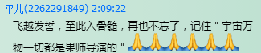  
  
依果(605002560) 8:01:37  
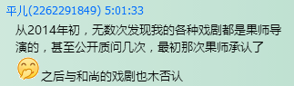  
@平儿 除了搞封建迷信那套，不会别的了？  
  
依果(605002560) 8:06:05  
C:\Users\Administrator\AppData\Roaming\Tencent\Users\848912498\QQ\WinTemp\RichOle\XG`KFX~1J(23U$T0}4`]88G.png  
@太阳 别瞎说。

否则就没有成就者一说了，还修个屁修行，基本正见都没有。  
  
勿把念当真(2738604423) 8:13:01  
知道什么是正知正见，才知道什么事邪知邪见。  
  
依果(605002560) 8:13:39  
所以要辨法，不辨法，还都觉得自己很厉害的样子呢C:\Users\ADMINI~1\AppData\Local\Temp\HUGT29`J$2O~ETY3(O`X{MU.gif  
  
依果(605002560) 8:15:25  
不圆满法藏，带着魔见去实修，还只是在玩轮回而已。  
这次第不能打乱。

依果(605002560) 8:19:05  
行者必须出来辨法，速道圆满法藏，为无学实修打下地基。  
  
不要逼我彻底关闭后面的实修道场那一天C:\Users\ADMINI~1\AppData\Local\Temp\[LC3U)F{0XCAB)LKNIT0K@G.gif

太阳(1530934737) 8:23:42  
法门无量誓愿学！这句话说的还是有道理的  
  
依果(605002560) 8:23:58  
我现在在导演启动道场速道圆满法藏的戏份，你能经常看到我，正常是要各自自己校准法藏而同修间辨法圆满法藏的。  
  
依果(605002560) 8:25:34  
@太阳 要注意，这里以果藏校准辨法，不是以大如山的佛经辨法。  
要知道，以现有佛经辨法，辨个几世轮回也不见得有结果，太慢了。

太阳(1530934737) 8:27:29  
有个现象，看了果藏，文字上懂了，其实没懂。望文生意  
  
依果(605002560) 8:29:45  
@太阳 因地修行，少管别人。  
这是果藏的重要内容之一。  
还是先自己圆满果藏，依法辨法，否则无缘。  
  
依果(605002560) 8:30:45  
@太阳 这是过程，要有宽容频率  
  
依果(605002560) 8:31:56  
辨法如果令自己频率不提升，说明自己辨法辨邪道了。  
  
依果(605002560) 8:33:16  
把辨法演变为对峙，违反群规，这将被清出场。  
  
依果(605002560) 8:33:23  
要注意  
  
太阳(1530934737) 8:33:37  
好的，注意  
  
依果(605002560) 8:35:52  
道场行者，必须在善道频率，广泛辨法。  
这是道场应有的常态。  
  
太阳(1530934737) 8:36:42  
嗯嗯，努力提升善道频率  
  
依果(605002560) 8:37:36  
所有人，看看群规，这里频率设定250以上。  
  
依果(605002560) 8:39:55  
赞美群设定频率400以上，这意味着，必须圆满法藏，才能进入实修。  
  
依果(605002560) 8:41:47  
对峙赞美群频率后面括号频率是200~400，这只是过渡期的方便，要知晓。  
  
住在边境的精灵(848912498) 8:42:39  
以前都没留心看群频率说明C:\Users\ADMINI~1\AppData\Local\Temp\S)YLEQANPE}LG]K8ZBSL6IU.gif  
  
玄清(1363374371) 8:46:41  
感觉很多时候辨法都像唇枪舌战，或暗藏精微对峙。C:\Users\ADMINI~1\AppData\Local\Temp\LY6DR3ISJE0)6K)L)]~VIZK.gif  
  
依果(605002560) 8:52:16  
@玄清 这里很少。  
太阳已经提醒他了。  
自己拥有的实际频率不是自己想象的那样。  
  
依果(605002560) 8:53:56  
在这里，不依照群规的对峙者直接会被踢出的。  
  
依果(605002560) 9:00:36  
"因地修行，少管别人。  
这是果藏的重要内容之一。  
还是先自己圆满果藏，依法辨法，否则无缘。"  
  
如果你是真修者，慢慢你会发现，果藏是灵性法藏，和世上已有的任何法藏都不同。  
和果藏系统的相比，更显木呐，僵化，没有生命。  
这里的果藏觉醒超市是生命的基本供给线。  
  
平儿(2262291849) 11:49:47  
木实证之前是我自己的魔性导演的  
  
依果(605002560) 11:51:50  
@平儿 是的  
  
平儿(2262291849) 11:50:13  
实证后是我的神性在导演  
  
依果(605002560) 11:52:04  
@平儿 是的  
  
依果(605002560) 11:52:25  
有进步@平儿   
  
平儿(2262291849) 11:52:41  
量证圆满后，成为宇宙四位一体的大日如来觉者  
  
依果(605002560) 11:53:06  
是的

依果(605002560) 11:53:34  
再别说那些乱七八糟的魔语了  
  
平儿(2262291849) 11:54:40  
好好听话C:\Users\ADMINI~1\AppData\Local\Temp\G@YVKCPZR)X}3UKB(_VF`LW.gif  
  
依果(605002560) 12:03:27  
@平儿 这里不需要绵羊

依果(605002560) 12:08:28  
@平儿 行者不能以圆满语来阐释自己的比喻，就不要说，除了辨法可以。  
  
命运之轮(512723116) 12:14:12  
感觉好难  
  
依果(605002560) 12:21:13  
不难。  
会了不难。  
  
依果(605002560) 12:23:38  
任何人，辨来辨去，其实最终都会再落到法藏原点上。  
如果能认证此理了，就是圆满法藏的征兆。  
  
住在边境的精灵(848912498) 12:25:39  
@依果 嗯，就是回落到果藏法语中，认证了那些法理，没有别的。  
  
神性绽放(476776388) 12:24:15  
那还是基础问题上了  
  
依果(605002560) 12:25:57  
@神性绽放 是魔性习性彻底和法藏校准了。  
俗人叫这个过程谓降服。